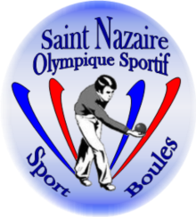

**SAMEDI 16 SEPTEMBRE 2017 à partir 14 H 30 Au Boulodrome rue de Saintonge (à côté du Ruban Bleu) à St Nazaire**

**FORME PHYSIQUE**

EQUILIBRE

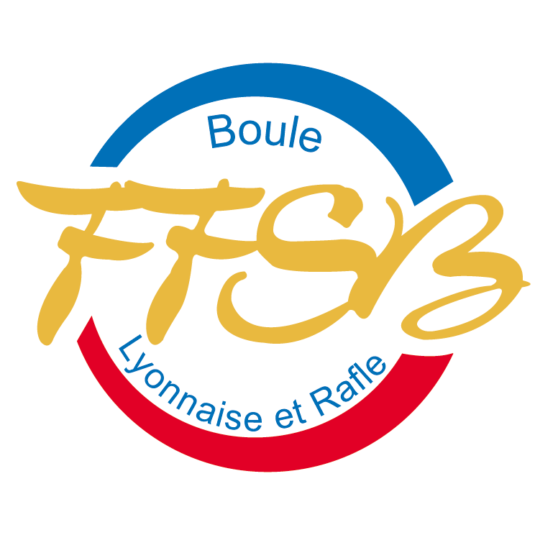

ADRESSE

CONVIVIALITE

PRECISION

**HOMME, FEMME Très jeune beaucoup moins jeune les différentes disciplines du Sport Boules sont là pour vous combler**

**VENEZ DECOUVRIR LE SPORT BOULES LYONNAISES**